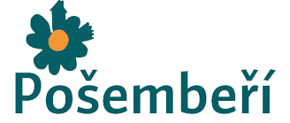

Ukliďme 2022
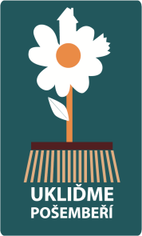
KDY A KDE SE SEJDEME:

…………………………………. 2022

SRAZ V ……………………. HODIN

Akce je ryze dobrovolnická a je zaměřena na úklid veřejných prostranství
v našem regionu Pošembeří. Úklid probíhá v rámci celorepublikové kampaně „Ukliďme Česko“. Cílem je uklidit nelegálně vzniklé černé skládky a nepořádek v našem okolí.
Pojďte, prosím, opět s námi do toho. BEZ VÁS TO NEDOKÁŽEME!

